**Завдання:** Визначити довжину вектора за його координатами.

Вхідні дані: чотири цілі числа х1, у1, х2, у2 - кордина ти початку та кінця вектора відповідно

Вихідні дані: одне число - довжина вектора з точністю до шести знаків після коми

**Скрін працюючої програми:**

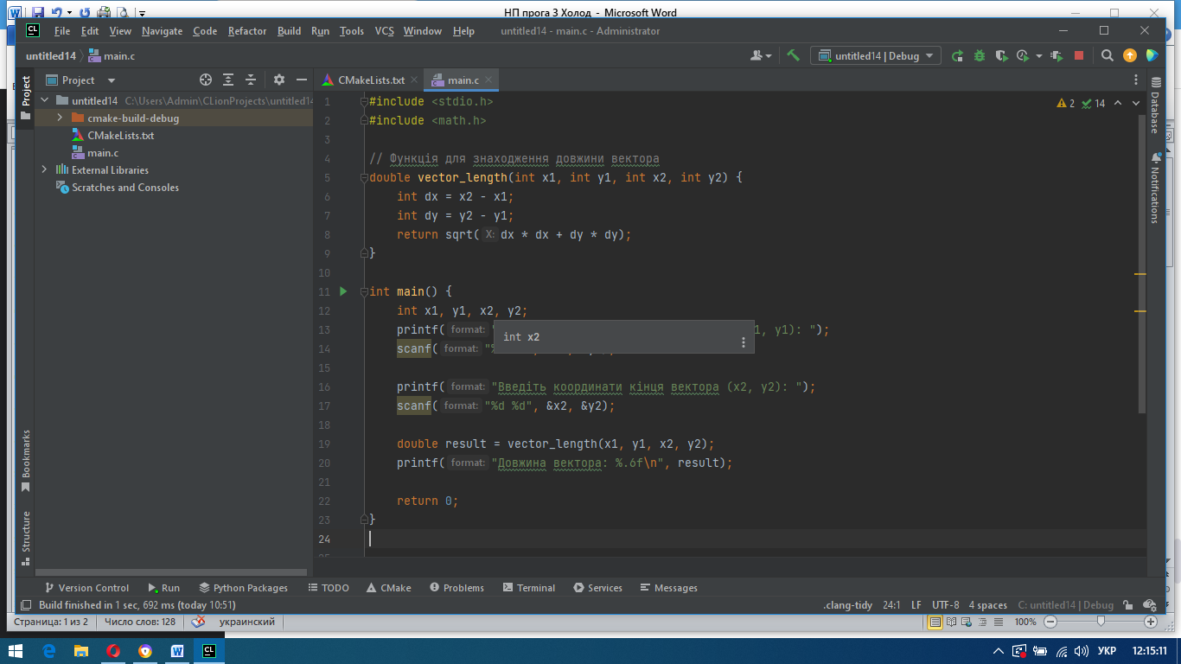

**Код програми:** #include <stdio.h>

#include <math.h>

// Функція для знаходження довжини вектора

double vector_length(int x1, int y1, int x2, int y2) {

int dx = x2 - x1;

int dy = y2 - y1;

return sqrt(dx * dx + dy * dy);

}

int main() {

int x1, y1, x2, y2;

printf("Введіть координати початку вектора (x1, y1): ");

scanf("%d %d", &x1, &y1);

printf("Введіть координати кінця вектора (x2, y2): ");

scanf("%d %d", &x2, &y2);

double result = vector_length(x1, y1, x2, y2);

printf("Довжина вектора: %.6f\n", result);

return 0;

}

**Коментар:** Обчислення довжину вектора за допомогою функції vector_length. Результат виводиться з точністю до шести знаків після коми.